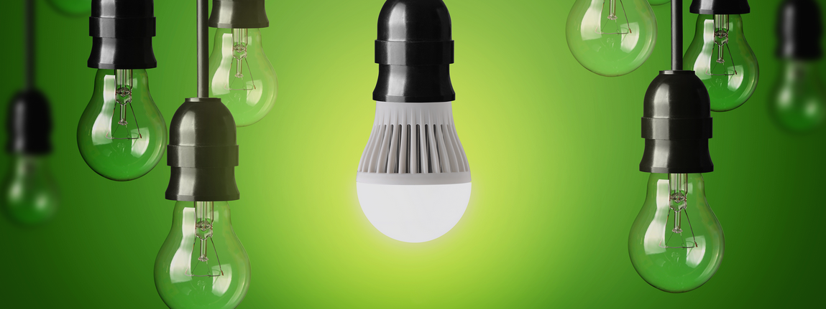
Indikatív ajánlat a Ábrahámhegy Önkorményzata részére
Dátum: 2016.01.13.
Árajánlat azonosító: LR-Ábrahámhegy2016

A Led Reform Kft. az alábbiakban részletezett árajánlatot adja:

  - Led Korszerűsítés:
342 db lámpa | 16 952 000
Kivitelezés | 3 947 364
összesen | 20 899 364
Tervezés, engedélyeztetés | 1 551 955
Össz. Beruházás | 22 451 319
Projekt ár finanszírozással | 26 876 979
Áraink a finanszírozási időre az eszközök karbantartását tartalmazzák!
Megtérülés az előzetes tervezés alapján hozzávetőlegesen 85 hónap – 7,1 év
Napelemes rendszer - 24 kw | 11 943 923
Led korszerűsítés | 22 451 319
Össz. Beruházás | 34 395 242
Össz. Projektár | 45 153 338
  - Led Korszerűsítés + Napelemes rendszer

Megtérülés az előzetes tervezés alapján hozzávetőlegesen 98 hónap – 8,2 év

Önk. Épületek - Led Világítás | 1 290 077
Hivatal – Napelem 10 kw | 3 595 174
Óvoda – Napelem 10 kw | 3 595 174
Tűzoltószertár – Napelem 3kw | 1 450 068
Össz. Beruházás | 9 930 493
Közvill Led korsz. + Napelemes rendszer + Önkormányzati épületek | 44 325 735
Össz. Beruházás - Finanszírozással | 55 407 168

Áraink az ÁFÁ-t nem tartalmazzák, termékeink CE, minősítéssel rendelkeznek, melyekre 15 év garanciát vállalunk.

- Megtérülés:
A megtérülési számításokat a részünkre előzetesen küldött adatok alapján számoltuk.

Éves Nettó fizetett díj összesen | Jelenleg | A fejlesztés után | Megtakarítás
Led fejlesztéssel | 4 320 000 Huf | 1 641 600 Huf | 2 678 400 Huf (62%)
Led + Napelem | 4 320 000 Huf | 0 Huf | 4 320 000 Huf (100%)
Áraink a karbantartást is tartalmazzák, így ajánlatunk további
1 231 200 Ft megtakarítást tudunk elérni!

- A projektben résztvevők:
- Led Reform Kft: projekt előkészítés, felmérés, projektmenedzsment, megvalósítás
- Inesa Europa Kft: LED technológia, minősített beszállító
- ERFO Közhasznú Nonprofit Kft: Gyártás, technológia
- Csillaghegy Napelem Kft.: Napelem kivitelezés
- TÜV Rheinland InterCert Kft: Minősítő intézet, a teljes folyamat auditálása

- Összegzés:
A Település teljes villamos-energiadíjának kiváltása, beleértve a közvilágítást, valamint az önkormányzati épületeket összesen nettó 44 325 735 Huf-ba kerül az előzetes számítások alapján. Ábrahámhegy éves Állami normatíváját, valamint a karbantartási díjat, a közvilágítás és az önkormányzati épületek energiadíját tekintve 10 év.
Ajánlatunk előzetes számításokra alapul, a végleges ajánlat 5-10% eltérést is mutathat.

- Referenciák
AUDI HUNGÁRIA, ALGIDA , MAGYAR POSTA, MÁV, FŐVÁROSI CSATORNÁZÁSI MŰVEK, TV2, MAGYAR NEMZETI FILMALAP, MVM-GTER LŐRINCI ERŐMŰ, GÜNTNER-TATA, VESZPRÉMI MEGYEI BÍRÓSÁG, PÁPAI JÁRÁSBÍRÓSÁG, V8 USZODA SZENTENDRE, SZEGEDIGABONAKUTATÓ, JABILL, NRSZH, KELLÓ, BMEBERCSÉNYI KOLLÉGIUM, ESZTERGOMI BAZILIKA OLTÁRKÉP VILÁGÍTÁSA, SZENTISTVÁN GYÓGYFÜRDŐESZTERGOM, MEREK, LKHLEONI KÁBELGYÁR, MARGITSZIGET – SZIGETÜZEMŰ MELLÉKHELYSÉGEK, PIARISTA ÁLTALÁNOSISKOLA, HEJŐKERESZTÚR KÖZVILÁGÍTÁSA, ÁLLAMIAUTÓPÁLYAKEZELŐ, MOL ÜZEMANYAGTÖLTŐ ÁLLOMÁSOK, HOTEL SOFITEL CHAIN BRIDGE, LIDL, MOM PARK, ALLEE CENTER, RAIFFEISENBANK, WESTEND BUSINESS CENTER, DUNAMENTIREGIONÁLISVÍZMŰ, UKRNAFTA (UA), BADSCHWALBACH (D), CSÓT, BAKONYKOPPÁNY
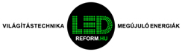

Led Reform Kft.
8800 Nagykanizsa, Vámház utca 24
Adószám: 25180350-2-20
Cégjegyzékszám: 20-09-074630
Ügyvezető: Horváth Áron

